目 录
1.燃烬图 2
2.todoList 2
3.个人PSP 4
4.昨日进度 4
5.今日进度 5
5.1添加正则表达式输入框 5
5.2查找获取输入的正则表达式的值 5

1.燃烬图
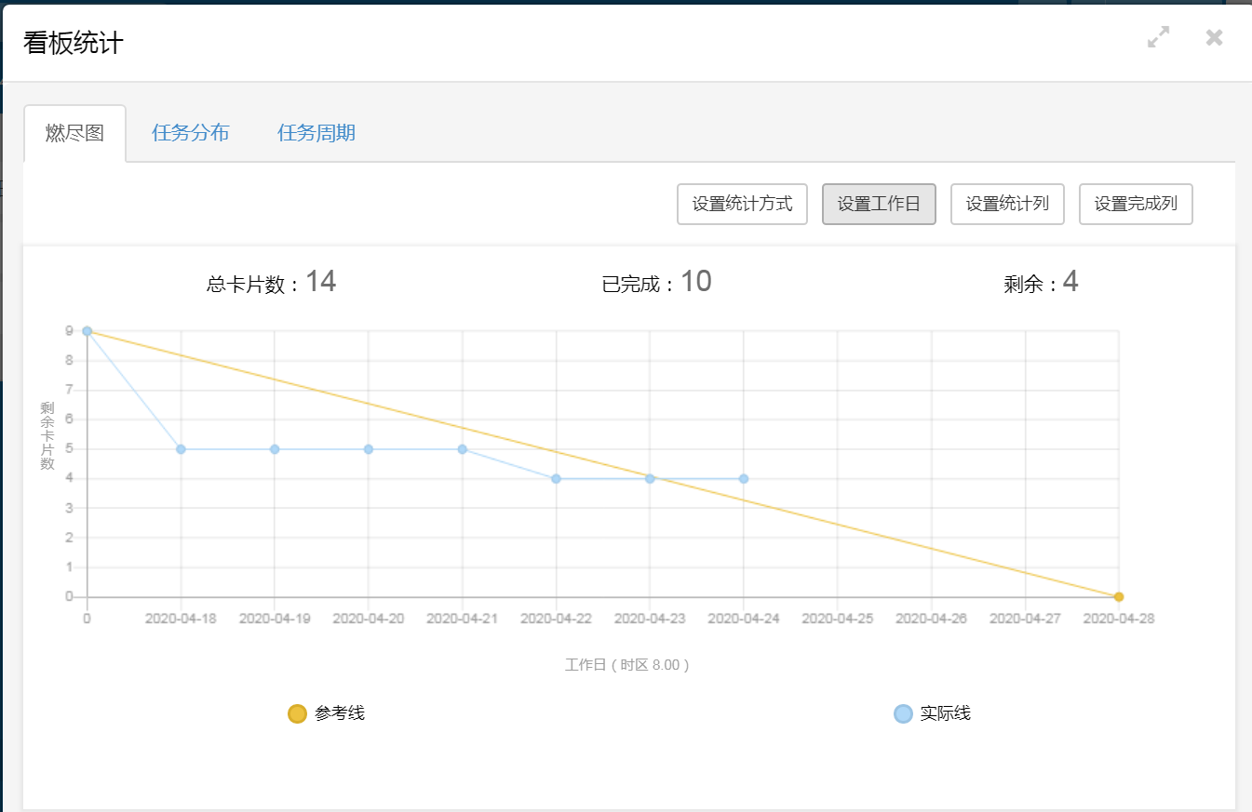

2.todoList
任务ID | 任务 | 任务执行人 | 任务截止时间 | 任务状态
1 | 分析任务需求 | 杨萍 | 2020.04.18 | 已完成
2 | 下载工具 | 杨萍 | 2020.04.18 | 已完成
3 | 写技术原型列表 | 杨萍 | 2020.04.18 | 已完成
4 | 查找学习小程序的正则表达式 | 杨萍 | 2020.04.18 | 已完成
5 | 修改技术原型 | 杨萍 | 2020.04.19 | 已完成
6 | 用墨刀做快速原型 | 杨萍 | 2020.04.19 | 已完成
7 | 修改墨刀快速原型 | 杨萍 | 2020.04.20 | 已完成
8 | 修改墨刀快速原型 | 杨萍 | 2020.04.21 | 已完成
9 | 大致阅读微信小程序官方文档 | 杨萍 | 2020.04.22 | 已完成
10 | 写一个简单的正则表达式匹配 | 杨萍 | 2020.04.23 | 已完成
11 | 改写程序，把正则表达式在页面输入并匹配 | 杨萍 | 2020.04.24 | 未完成
12 | 搜集多个正则表达式算法 | 杨萍 | 2020.04.26 | 未完成
13 | 写多个正则表达式程序 | 杨萍 | 2020.04.27 | 未完成
14 | 测试程序 | 杨萍 | 2020.04.28 | 未完成

3.个人PSP
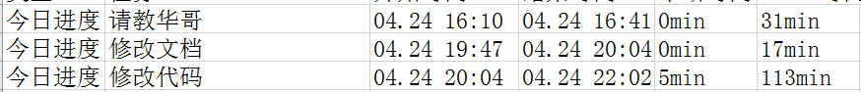

4.昨日进度
1）用check绑定用户输入的文本。
2）用用户输入的文本构造三个RegExp对象。分别匹配小写字母，大写字母和数字。
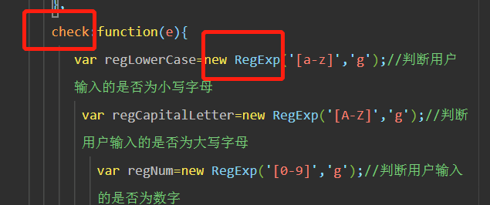

3）添加匹配中文代码
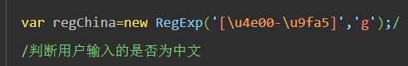

5.今日进度

5.1添加正则表达式输入框
1）代码如下

2）展示效果如下
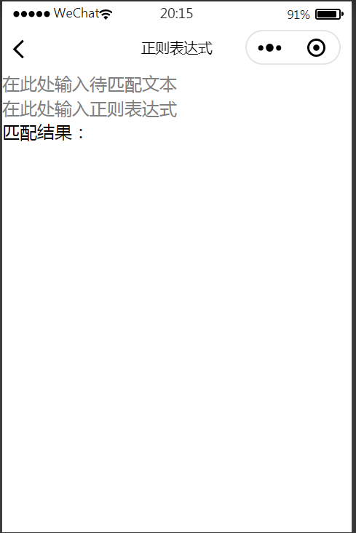

5.2查找获取输入的正则表达式的值
1）在网上搜索微信小程序获取输入的文本存起来
2）查看简书写的一个帖子，链接：https://www.jianshu.com/p/30cc65108581 。
3）按照简书上写的，修改代码，获取到用户输入的正则表达式。
4）添加value。
5）在data中添加text2，添加输入正则表达式绑定的function。
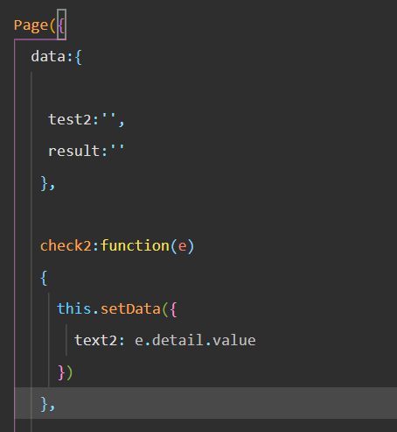
6）把js中写好的正则表达式改成由用户输入。
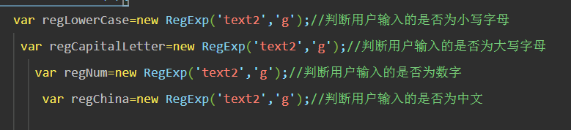
7）编译运行程序，可是并没有输入结果。
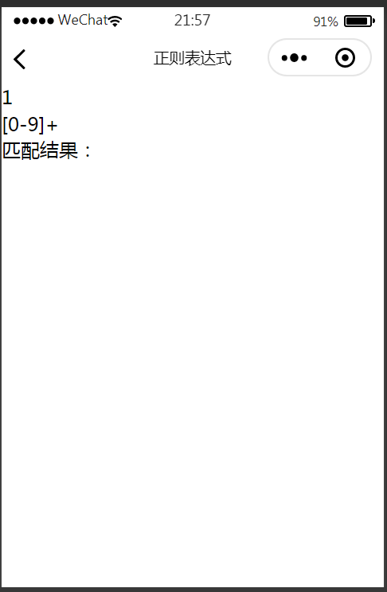
8）查找原因
还不知道什么原因。

